Pendampingan Industri Rumah Tangga Lapis Legit Oleh-Oleh Khas Malang

Ayu Liskinasih¹, Riza Weganofa², Ati Retna Sari³
^{1, 2, 3} Universitas Kanjuruhan Malang
^{1,2,3} ayuliskinasih@unikama.ac.id

Abstract
Nowadays, food souvenirs industry in Malang is dominated by some popular celebrities-brands. These large capitals businesses inhibits the competitiveness of local home food souvenir industries. This community partnership program worked with home industry partner “Raisa Lapis Legit” to gain their competitiveness. The problems experienced by the partner are: (1) inefficiency in production, (2) packaging is not up to standard, (3) poor management of business, finance, and marketing, and (4) does not have a PIRT and Halal permit. To overcome these problems, assistance has been carried out including: (1) procurement of production equipment that has been upgraded to address production inefficiencies; (2) repackaging the product using a sealer and packaging box redesign; (3) assistance and workshops on the topics of market research, product diversification, financial management, stock management, and e-commerce; and (4) assistance in obtaining a PIRT and Halal permit. After the mentoring efforts, the results are obtained: (1) increasing production efficiency and safety; (2) better product shelf life; (3) improvement in understanding and behavior changes related to business management, finance, and marketing; (4) marketing expansion and (5) issuance of a PIRT permit.

Keywords : community partnership program, home industry, Malang food souvenir

Pendahuluan
Geliat pertumbuhan ekonomi Indonesia melalui sektor pariwisata melalui slogan “visit Indonesia” sudah dirasakan sejak kurang lebih 10 tahun yang lalu. Dalam pemaparan Rencana Pembangunan Jangka Menengah Kota Malang Tahun 2013 – 2018 dijelaskan bahwa salah satu dari sembilan misi pemerintah Kota Malang adalah terwujudnya produktivitas dan daya saing pelaku usaha mikro, kecil dan menengah, dimana misi ini sejalan dengan misi ke-enam, yaitu membangun kota Malang sebagai kota tujuan wisata yang aman, nyaman, dan berbudaya. Untuk mewujudkan misi ini, pemerintah kota memiliki tiga indikator sasaran, yaitu meningkatnya produktivitas dan daya saing pelaku UKM, meningkatnya produktivitas dan daya saing pelaku usaha mikro, dan meningkatnya kualitas dan kuantitas koperasi di kota Malang (Bappeda, 2014).
Kota Malang berpotensi untuk menjadi kota maju dan metropolitan seperti halnya Surabaya. Kota Malang terkenal sebagai kota pelajar, yang dapat menarik ratusan ribu remaja tiap tahunnya. Selain itu, potensi wisata dan budaya hasil kreasi dan inovasi masyarakat mampu menyedot wisatawan dalam negeri maupun mancanegara. Dampak tidak langsung dari terus berkembangnya pariwisata di kota Malang adalah semakin banyaknya usaha mikro masyarakat, baik dalam bentuk industri rumah tangga, UKM, maupun rintisan usaha lainnya. UKM yang berkembang biasanya berusaha menyuguhkan produknya sebagai ikon Kota Malang, seperti berbagai olahan buah apel, keripik tempe khas Malang, baju dengan desain bahasa walikan khas Malang, batik Malang dan lain-lain.
Geliat pariwisata dan ekonomi di Kota Malang juga menarik banyak investor dari luar kota Malang yang bergerak di usaha oleh-oleh khas Malang khususnya keik dan pastry, termasuk para artis ibukota. Sudah tercatat kurang lebih lima perusahaan keik dan pastry milik artis ibukota yang memiliki outlet di Malang Raya, seperti Tengku Wisnu dengan Malang Strudel (Asegaf, 2017), Farah Quinn dengan Quinn Apple (Gigi, 2017), Krisdayanti dengan Makobu (Purbowati, 2018), Ashanti dengan Oleh-Oleh Asix (Karunianti, 2017), dan Andre Taulany dengan Ini Keripik (Pratama, 2018). Nama besar di ibukota menjadi keuntungan dan kelebihan bagi usaha yang mereka miliki untuk menarik minat beli masyarakat. Selain itu, mereka pada umumnya telah memiliki modal yang cukup besar untuk mengelola bisnis ini. Kondisi ini berbeda dengan beberapa UKM milik masyarakat asli kota Malang yang baru merintis usaha sejenis, namun dengan modal yang tidak terlalu besar.
Salah satu industri rumah tangga yang bergelut dibidang usaha keik dan kue adalah Raisa Lapis Legit. Raisa Lapis Legit merupakan industri rumah tangga yang didirikan tahun 2017 oleh Ibu Anita Nisfutama. Saat ini Raisa Lapis Legit memiliki empat karyawan dengan satu outlet. Raisa Lapis Legit memiliki beberapa kelebihan dibanding kompetitor sejenis, seperti tidak menggunakan bahan pengawet sehingga aman dikonsumsi oleh anak-anak hingga manula. Berbeda dengan produk sejenis yang diperjual belikan di toko-toko, termasuk supermarket dan toko swalayan yang memiliki waktu kadaluarsa hingga 1 tahun. Konsumen dapat memperhitungkan seberapa banyak bahan pengawet yang digunakan sehingga bahan makanan bisa bertahan selama 1 tahun dengan suhu ruangan. Raisa Lapis Legit yang tidak mengandung bahan pengawet sintentis memiliki masa kadualarsa 1 minggu di suhu ruangan dan 2 minggu di lemari pendingin. Kelebihan lain yang dimiliki oleh Raisa Lapis Legit adalah harga yang sangat ekonomis dengan kualitas rasa yang sama dengan produk sejenis yang jauh lebih mahal. Harga Raisa Lapis Legit empat kali lebih murah dibanding produk sejenis.
Raisa Lapis Legit belum pernah mendapatkan pendampingan usaha maupun mengikuti komunitas pengusahan UKM, sehingga pada awal pelaksanaan kegiatan, mitra sama sekali belum memahami metode yang tepat untuk mengatasi kendala-kendala usahanya. Program Kemitraan Masyarakat (PKM) yang dilaksanakan pengabdi dengan mitra Raisa Lapis Legit bertujuan untuk memberikan pendampingan untuk mengatasi permasalahan-permasalahan yang dihadapi oleh mitra sekaligus meningkatkan daya saing produk.

Sumber Inspirasi
Beberapa kendala dialami oleh Raisa Lapis Legit. Sang pemilik, Ibu Anita, menuturkan kepada pengabdi bahwa karena tidak menggunakan bahan pengawet sintetis, produknya hanya bertahan 1 minggu dengan suhu ruangan, sehingga penjualan produk hanya terbatas di outlet saja yang jaraknya tidak jauh dari tempat produksi. Padahal Ibu Anita menuturkan bahwa banyak pesanan melalui social media yang menginginkan produknya di luar kota, namun tidak terpenuhi.
Kendala lain yang dialami yaitu inefisiensi produksi karena keterbatasan alat. Memang benar bahwa pemilik usaha telah menggunakan mixer adonan berkapasitas cukup besar, yaitu untuk 20 telur atau 1.5 loyang dengan tebal ± 6 cm. Namun, pemilik usaha belum bisa memaksimalkan penggunaan mixer ini karena pemilik tidak mempunyai wadah yang cukup besar untuk mencampur adonan tepung. Selain itu, pemilik masih menggunakan mixer pengocok rumah tangga yang hanya mampu mengocok maksimal 10 telur. Lama produksi adalah ± 2 jam dan pemilik hanya mampu memanggang sebanyak 1 loyang, namun seharusnya bisa memproduksi 1.5 loyang atau 3 kardus siap jual dalam 1 kali produksi. Keterbatasan alat ini mengakibatkan perolehan laba tidak terlalu signifikan. Bu Anita menuturkan bahwa outletnya mampu menjual rata-rata 10 kotak original per hari.
Permasalahan lain yang dihadapi oleh industri rumah tangga ini adalah packaging yang tidak memenuhi unsur estetika sehingga berdampak pada kurang berminatnya calon pembeli. Raisa Lapis Legit belum menggunakan vacuum dan sealer untuk mengemas keiknya dan kotak pembungkus terbuat dari karton sehingga menjadi berminyak dan tidak tahan air. Kotak karton seperti ini juga memperpendek masa simpan keik itu sendiri.
Pemilik usaha juga mengalami kendala dalam manajemen usahanya. Pasar lapis legit selama ini umumnya kalangan orang tua, padahal jumlah usia remaja dan dewasa lebih banyak di kota Malang. Image yang selama ini ada dalam benak masyarakat adalah keik lapis legit adalah kue jaman dulu. Oleh karena itu, diperlukan inovasi produk. Pemilik usaha juga belum pernah melakukan riset pasar tentang produknya dan potensi produk.
Permasalahan terakhir adalah pemilik belum bisa melakukan manajemen pemasaran dan manajemen keuangan yang baik dan terstruktur. Masyarakat saat ini sangat dekat dengan pemanfaatan teknologi, termasuk e-commerce. Ketika competitor sejenis dengan modal usaha besar sudah mendominasi pasar, Raisa Lapis Legit hanya memanfaatkan platform teknologi yang gratis, seperti WA, Instagram, pertemanan Facebook dan promosi dari mulut ke mulut. Belum mengantongi ijin PIRT dan sertifikat Halal dari MUI merupakan salah satu penyebab Raisa Lapis Legit tidak bisa memasarkan produk ke swalayan maupun supermarket. Pemilik meminta secara khusus kepada pengabdi untuk mendapat pendampingan manajerial keuangan.
Setelah melakukan proses diskusi, maka Pengabdi dan Ibu Anita selaku pemilik industri rumah tangga menyepakati bahwa permasalahan inti yang harus segera diselesaikan, antara lain:
- Dalam masalah produksi dimana masa simpan produk relatif singkat yang disebabkan oleh packaging yang belum memenuhi standar industri keik sehingga tidak bisa memenuhi permintaan pasar di luar kota. Juga inefisiensi produksi karena keterbatasan alat produksi yang menyebabkan pemerolehan laba yang tidak signifikan.
- Selain itu, pemilik usaha juga mempunyai permasalahan manajemen usaha karena selama 1 tahun terakhir belum dilakukan riset pasar terkait produk dan potensi produk. Selama ini produk lapis legit belum terlalu diminati kaum muda, padahal kalangan muda adalah pasar yang sangat besar dan menjanjikan. Selama ini, Raisa Lapis Legit memiliki tiga varian rasa: keju/original, pandan dan cokelat. Dan rasa ini dirasa terlalu monoton dan sama dengan produk sejenis lain. Pemilik juga belum mengetahui cara manajerial keuangan yang terstruktur untuk meningkatkan produksi dan laba.
- Permasalahan terakhir yaitu manajemen pemasaran yang belum memanfaatkan teknologi informasi secara maksimal. Strategi pemasaran yang dilakukan selama ini adalah melalui platform teknologi gratis dan dari mulut ke mulut. Hal ini menyebabkan jangkauan pasar yang tidak terlalu luas.

Metode Kegiatan
Setelah melakukan identifikasi permasalahan yang dihadapi oleh mitra, pengabdi memiliki beberapa solusi antara lain:
Untuk mengatasi permasalahan inefisiensi produksi, pengabdi mengadakan upgrade peralatan produksi yang diperlukan berupa mixer industri dan oven gas dengan pengapian atas bawah yang dilengkapi pengaman dan timer. Sedangkan untuk packaging, pengabdi mendesain ulang kemasan lapis legit menggunakan kotak berlaminasi dengan warna yang lebih mewah untuk menambah nilai estetika dan memperpanjang daya simpan produk.
Permasalahan terkait dengan manajemen usaha diatasi dengan malakukan pendampingan bagaimana cara melakukan riset pasar, diversifikasi produk dengan mengembangkan rasa baru. Sedangkan terkait permasalahan manajerial keuangan, pengabdi mendampingi bagaimana cara menghitung laba, cara menekan biaya produksi, dan cara sirkulasi stock produk.
Untuk mengatasi masalah pemasaran, pengabdi mendampingi mitra tentang cara e-commerce, mencari jejaring pasar, membantu proses pendaftaran ijin PIRT dan sertifikasi halal dari MUI.

Karya Utama
Dalam pelaksanaan kegiatan PKM Industri Rumah Tangga ini, beberapa hal yang menjadi karya utama kegiatan adalah:

Pengadaan Peralatan Produksi
Untuk mendukung pemecahan masalah produksi, pengabdi mengadakan upgrade peralatan produksi berupa mixer dan oven dengan spesifikasi sebagai berikut:
Mixer yang diadakan yaitu Planetary Mixer B-10 Getra (Gambar 1), dengan spesifikasi penggunaan daya listrik 370 Watt, sesuai dengan daya listrik rumah tempat produksi. Kapasitas bowl 10 liter yang mampu memproduksi 3 kg adonan. Kecepatan aduk mulai 67-362 rpm. Selain itu, mixer industri ini juga dilengkapi pengaman bowl.
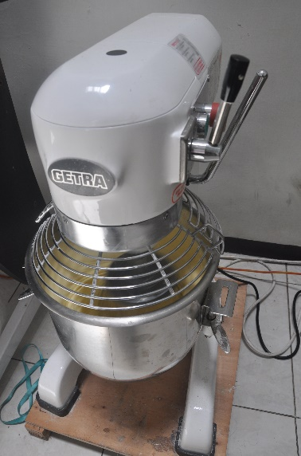
Gambar 1. Planetary Mixer
Gas Baking Oven RFL 11SS Getra (Gambar 2), dengan spesifikasi bahan bakar gas dengan pengapian atas bawah. Oven ini memiliki konsol termometer pengapian terpisah untuk kompor atas dan bawah sehingga dapat diatur sesuai kebutuhan dan mengurangi kesalahan produksi, misalnya bagian atas kue yang terlalu kering atau bagian bawah gosong tetapi kue belum sepenuhnya matang. Selain termometer, oven ini juga dilengkapi dengan timer, switch pengaman, dan tombol pengatur ventilasi. Api yang dihasilkan juga biru dan merata sehingga sangat menghemat pemakaian gas.
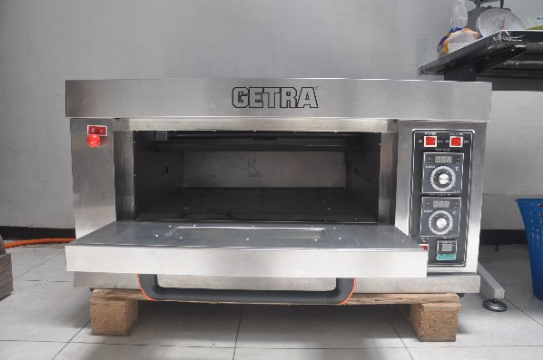
Gambar 2. Gas Baking Oven

Workshop Manajemen Produksi, Manajemen Keuangan, dan Manajemen Pemasaran.
Workshop dilaksanakan sebanyak tiga kali dengan pilihan topik yang menjadi permasalah mitra, yaitu terkait manajemen produksi, manajemen keuangan, dan manajemen pemasaran (Gambar 3).
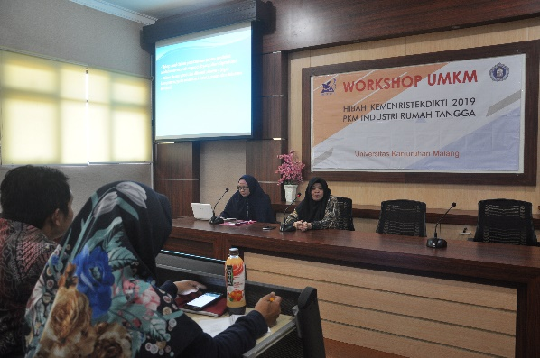
Gambar 3. Workshop Manajemen Produksi
Untuk memaksimalkan manfaat workshop, turut diundang pula 10 pengusaha UKM Makanan dan Minuman se-Malang Raya. Jumlah undangan dibatasi agar workshop berlangsung lebih privat dan masing-masng peserta dapat berkonsultasi dan mendapatkan pendampingan secara intensif. Pembicara workshop adalah dosen-dosen dari Fakultas Ekonomika dan Bisnis yang juga merupakan pelaku usaha, sehingga memahami kendala yang dihadapi UKM.

Diversifikasi Produk
Pengabdi melakukan pendampingan diversifikasi produk sesuai hasil riset pasar. Didapatkan rasa baru, yaitu rasa telo ungu. Telo ungu yang dipakai berasal dari ubi manis Gunung Kawi, bukan perasa/essence. Selain itu, sesuai dengan permintaan pasar, kue lapis legit kini dijual juga dalam bentuk irisan kecil/ slices.

Redesign Kemasan
Kemasan baru Raisa Lapis Legit (Gambar 4) kini dalam bentuk box laminasi dengan logo khas dan sudah memuat daftar bahan baku kue, tanggal produksi, dan tanggal kadaluarsa. No PIRT dan No Sertifikat Halal sedang dalam proses, akan dicantumkan dalam pencetakan kemasan batch berikutnya.
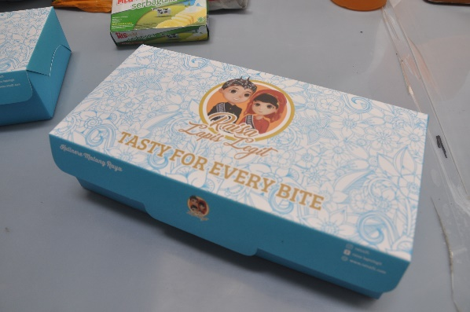
Gambar 4. Kemasan Baru

Perolehan Ijin PIRT dan Sertifikat Halal
Mitra telah mendapatkan pendampingan untuk memperoleh ijin PIRT dan sertifikat Halal. Site visit juga telah dilaksanakan oleh Dinas Kesehatan Kabupaten Malang dan Dinas Perindustrian dan Perdagangan Provinsi Jawa Timur (Gambar 5).
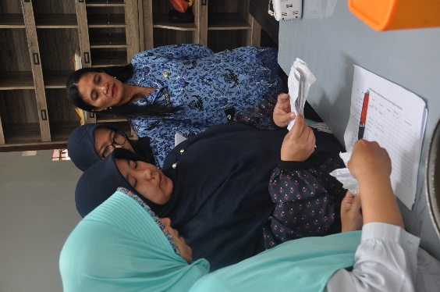
Gambar 5. Kunjungan Disperindag

Perluasan Pemasaran
Pemasaran Raisa Lapis Legit kini memanfaatkan e-commerce yaitu platform aplikasi GoFood di dalam Gojek (Gambar 6), instagram, dan website. Selain itu, kini mitra juga menitipkan kue lapis legit dalam bentuk slices ke beberapa toko kue di kota Malang.
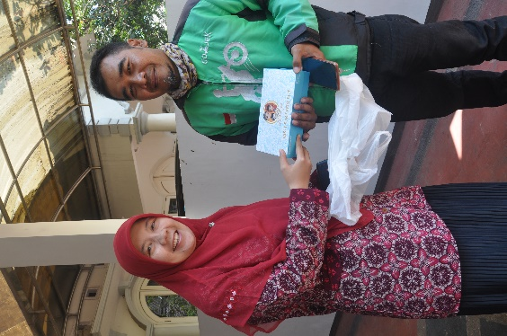
Gambar 6. Penjualan Melalui GoFood
- Ulasan Karya
Keunggulan dan kelemahan karya utama antara lain:

Pengadaan Peralatan Produksi
Keunggulan dari peralatan produksi yang baru terutama mampu meningkatkan efisiensi kerja, planetary mixer digunakan bersamaan dengan mixer lama sehingga pembuatan adonan lapis legit menjadi 2x lebih cepat. Selain itu, timer dan konsol temperatur pada oven sangat memudahkan proses produksi. Setiap lapis kue dapat dimasukkan oven tepat waktu dengan suhu yang tepat. Kedua peralatan produksi yang baru juga mampu menghemat pemakaian listrik dan gas.
Dari sisi keamanan, mixer yang baru memiliki pengaman sehingga lebih aman dipakai di tempat produksi, tidak memercik dan mudah tumpah. Oven juga memiliki pengaman sehingga tidak mudah meledak seperti oven sebelumnya.
Sedangkan kekurangan dari peralatan produksi yang baru adalah diperlukan waktu lama untuk mengetahui setelan temperatur yang pas. Pada oven yang lama, produsen hanya mengandalkan besar kecilnya katup gas untuk menentukan suhu kompor, namun tidak pernah menghitung dengan pasti suhu oven yang digunakan. Hal ini menyulitkan penggunaan oven baru karena tidak tahu pasti berapa suhu yang tepat untuk kompor atas dan bawah.

Workshop Manajemen Produksi, Manajemen Keuangan, dan Manajemen Pemasaran.
Keunggulan pelaksanaan workshop adalah jumlah peserta yang terbatas sehingga workhsop berifat privat dan masing-masng peserta dapat berkonsultasi mengenai kendala-kendala yang dihadapi dengan lebih intensif. Sedangkan kekurangan dari pelaksanaan workshop ini adalah pengabdi belum mengetahui dampak langsung pelaksanaan workshop pada peserta lain selain mitra PKM.

Diversifikasi Produk
Keunggulan dari produk hasil diversifikasi adalah varian baru lapis legit telo ungu masih jarang ada di pasaran. Pilihan rasa kekinian seperti taro/ telo ungu jepang yang dipakai oleh produsen lain masih berasal dari perasa/ essence sedangkan Raisa Lapis Legit memilih bahan baku premium telo ungu dari Gunung Kawi.
Kekurangan dari produk varian baru ini adalah produsen belum memiliki pemasok bahan baku, sehingga menghambat kontinuitas produksi. Selama ini varian baru hanya dijual berdasarkan pesanan dan sangat bergantung pada ketersediaan telo ungu. Selain itu, tekstur varian baru lapis legit telo ungu menjadi lebih padat karena penggunaan telo ungu asli. Hal ini bisa menjadi keunggulan karena keunikannya namun juga menjadi kelemahan apabila tidak sesuai dengan selera maupun ekspektasi pelanggan.

Redesign Kemasan
Kelebihan kemasan baru Raisa Lapis Legit kini dalam bentuk box yang dilaminasi dan sudah memuat daftar bahan baku kue, tanggal produksi, dan tanggal kadaluarsa. Hal ini sudah disesuaikan dengan saran dari petugas Dinas Kesehatan yang melakukan site visit ke tempat produksi saat asessmen ijin PIRT. Selain itu, laminasi pada kotak kue, membuat minyak dari lapis legit tidak merembes ke bagian luar kotak dan mengganggu estetika kemasan. Selain itu, laminasi dan kemasan plastik sealer lapis legit dapat membantu memperpanjang masa simpan produk dan memudahkan saat dibawa ke luar kota/ ke luar negeri karena kue menjadi tidak mudah hancur.
Kekurangan dari kemasan yang baru adalah No PIRT dan No Sertifikat Halal belum dicantumkan karena sedang dalam proses. No tersebut akan dicantumkan dalam pencetakan kemasan batch berikutnya.

Perolehan Ijin PIRT dan Sertifikat Halal
Mitra telah mendapatkan pendampingan untuk memperoleh ijin PIRT dan sertifikat Halal. Site visit juga telah dilaksanakan oleh Dinas Kesehatan Kabupaten Malang dan Dinas Perindustrian dan Perdagangan Provinsi Jawa Timur. Setelah pelaksanaan site visit, mitra mendapatkan saran perbaikan produk terkait keamanan pangan dan pemerolehan aftertaste (rasa akhir) yang lebih baik. Terkait dengan saran-saran tersebut, mitra sudah menindaklanjuti dengan merubah komposisi bahan. Saat ini no ijin PIRT telah diperoleh dan boleh digunakan, sedangkan sertifikat Halal sedang dalam proses.

Perluasan Pemasaran
Pemasaran melalui e-commerce seperti GoFood dari Gojek, Instagram, dan website Raisa Lapis Legit sangat membantu penjualan produk. Selain itu, platform online juga dapat menurunkan biaya produksi karena mitra tidak perlu menyewa kios untuk memasarkan produknya. Kekurangan dari platform online seperti GoFood adalah presentase potongan harga yang cukup tinggi sehingga laba produk yang diperoleh menjadi tidak maksimal.
Selain pemasaran melalui platform online, perluasan pemasaran dilakukan dengan cara menitipkan produk di beberapa toko kue di Kota Malang. Untuk menyesuaikan permintaan pasar, kue lapis legit yang dijual di toko-toko kue sudah dalam bentuk irisan/ slices. Penjualan kue dalam bentuk irisan sangat membantu perputaran stok. Karena setiap hari permintaan kue lapis legit slices cukup tinggi, sehingga tidak banyak stok yang terbuang. Kekurangan dari varian lapis legit slices adalah mitra belum memiliki kemasan plastik khusus dengan logo Raisa Lapis Legit sehingga konsumen tidak mengetahui bahwa produk yang dibeli merupakan produk mitra.
- Kesimpulan
Setelah pelaksanaan PKM, dapat disimpulkan bahwa pendampingan yang dilakukan pengabdi dapat membantu mengatasi permasalahan mitra, terutama dalam hal (1) peningkatan efisiensi produksi melalui pengadaan alat produksi; (2) perbaikan manajemen usaha dengan pelaksanaan pendampingan intensif melalui pelaksanaan riset pasar hingga manajemen stok; (3) peningkatan daya tarik estetik dan daya simpan produk dari desain kemasan yang baru; (4) penambahan varian produk; (5) perluasan pemasaran; dan (6) pendampingan pemerolehan ijin PIRT dan sertifikat halal. Hal yang belum dapat dicapai secara maksimal dalam pelaksanaan PKM ini adalah penggunaan alat produksi baru karena masih perlu dilakukan beberapa kali percobaan dan pengembangan produk agar didapat formula yang tepat terkait suhu oven dan waktu pemanggangan.
- Dampak dan Manfaat Kegiatan
Beberapa dampak dari pelaksanaan kegiatan ini bagi mitra antara lain meningkatnya kesadaran tentang pentingnya pembukuan sederhana dan pengelolaan keuangan. Dengan mengetahui catatan keuangan, mitra dapat lebih mudah menentukan harga produk dan menyisihkan laba untuk investasi alat di masa mendatang. Perencanaan keuangan yang tepat membantu mitra bersiap menghadapi keadaan darurat seperti alat yang rusak dan sebagainya.
Selain itu, kegiatan ini juga meningkatkan kreatifitas mitra. Setelah mendapatkan bantuan alat produksi, mitra menjadi terstimulasi untuk berkreasi membuat produk-produk baru. Selain varian lapis legit baru, mitra juga membuat varian produk roti manis. Bahkan, produk roti manis tersebut diterima dengan sangat baik oleh pasar dan sudah menerima pesanan lebih dari 2000 pcs.
Pengurusan ijin PIRT dan sertifikat Halal secara tidak langsung juga meningkatkan pengetahuan dan kewaspadaan mitra akan pentingnya keamanan pangan. Sebelum dilakukan site visit oleh Dinas Kesehatan dan Dinas Perdangangan dan Perindustrian, mitra wajib mengikuti beberapa workshop keamanan pangan. Oleh sebab itu, mitra mempersiapkan tempat dan produksi dengan sangat higienis.
Pemanfaatan internet juga sangat berdampak pada peningkatan penjualan. Mitra mengatakan bahwa daya beli masyarakat pada tahun ini sedang turun, namun banyaknya jalur pemasaran memungkinkan jumlah penjualan yang stabil. Internet tidak hanya membantu meningkatkan penjualan, tetapi juga mengenalkan produk. Terbukti dengan penjualan produk untuk oleh-oleh hingga ke luar negeri.
Untuk langkah pemberdayaan ke depan, perlu dipikirkan pemanfaatan limbah putih telur dan kulit telur yang cukup banyak. Jika dimanfaatkan dengan baik, kedua sumber daya tersebut dapat menjadi komoditas produk baru yang bermanfaat bagi mitra.
DAFTAR PUSTAKA
Bappeda. 2014. Rencana Pembangunan Jangka menengah Kota Malang. https://bappeda.malangkota.go.id/wp-content/uploads/sites/11/2014/12/Presentasi_RPJMD_Kota_Malang_2013-2018_walikota.pdf
Asegaf, Tri. 2017. Malang Strudel, Kue Kekinian Oleh-oleh Populer Malang. Online. https://www.viva.co.id/gaya-hidup/kuliner/954889-malang-strudel-kue-kekinian-oleh-oleh-populer-malang
Gigi. 2017. Varian Rasa Queen Apple, Review dan Harga. Online. http://www.gigieatcake.com/2017/09/queen-apple-farah-quinn.html
Karunianti, Arum. 2017. Cita Rasa Manis dan Paling Laris: Acio Chocolava by Asix Oleh-oleh. Online. http://www.aremafood.com/kuliner/tag/asix-oleh-oleh/
Purbowati, Deni. 2018. Berasa Diva! 6 Varian Makobu Cake yang Lagi Hits di Kota Malang. Online. https://dolandolen.com/berasa-diva-6-varian-makobu-cake-yang-lagi-hits-di-kota-malang/
Pratama, Octo. 2018. Ini keripik, Bisnis Oleh-Oleh Ala Andre taulany. Online. http://www.radarmalang.id/ini-keripik-bisnis-oleh-oleh-ala-andre-taulany/
Penghargaan
Penulis menyampaikan terima kasih kepada Kemenristek Dikti atas Dana Hibah Program Kemitraan Masyarakat tahun 2019 yang mendukung pelaksanaan program ini secara finansial. Selain itu, secara khusus penulis juga mengapresiasi kerjasama, penerimaan, dan komunikasi yang baik dari mitra PKM Raisa Lapis Legit.

